设计文件说明 1

电路板 2

DAC电路 3

按键 4

FPGA 5

电源 6

晶振 6

操作 7

上电 7

电源开关 7

复位 8

DAC波形输出与示波器的接法 9

DAC芯片旁边插针为6个 9

波形设置 10

频率设置 10

幅值设置 11

相位设置 11

复位操作 12

# 设计文件说明

1. 顶层文件

文件名： top.bdf



顶层电路图

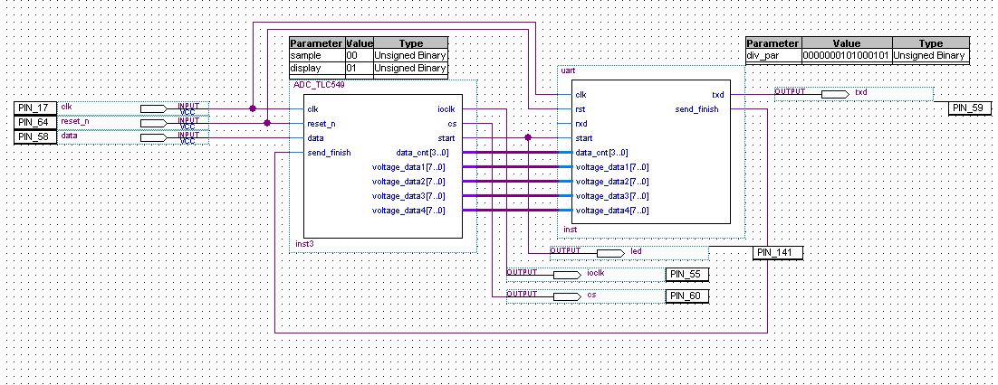

该文件为工程的顶层文件，相当于C语言中的主函数，下面的文件相当C语言中的子函数。

在FPGA中，这个文件就是顶层电路。

电压采集模块



串口模块

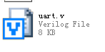

# 电路板

该设计中涉及到的硬件电路如下：

## ADC电路

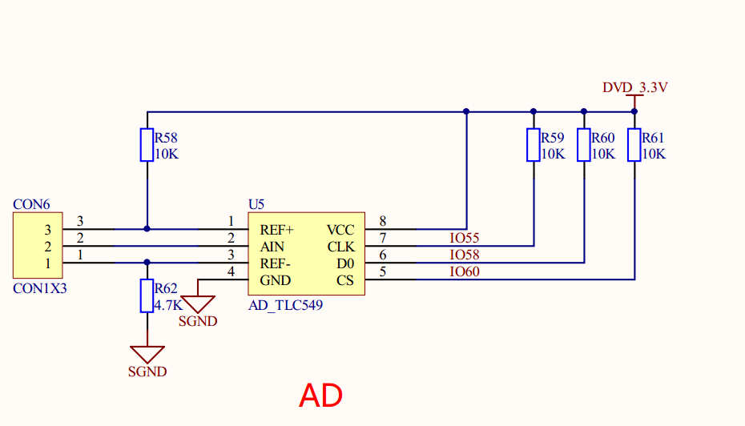

## FPGA

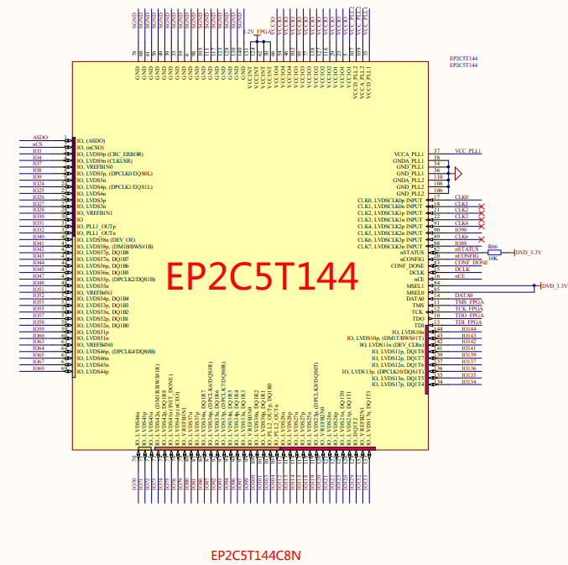

## 电源

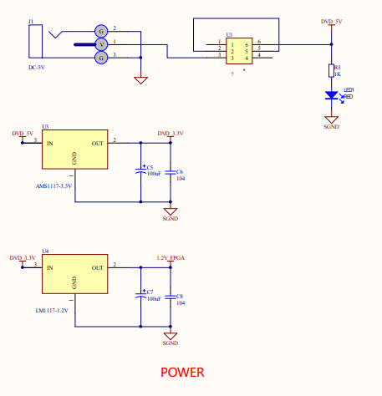

## 晶振

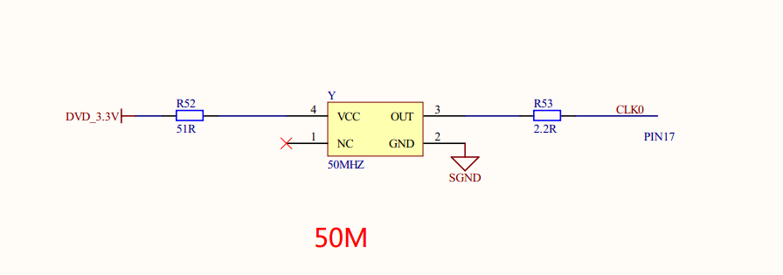

# 操作

## 上电

接入5V电源，用配套的线，USB那端接电脑即可；

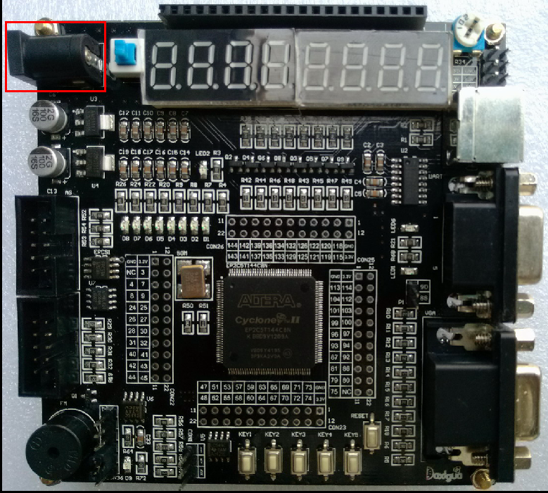

## 电源开关

按下电源开关

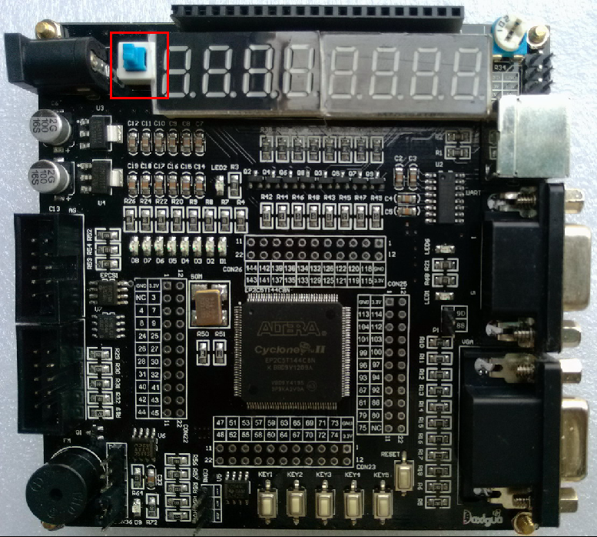

## 接串口线

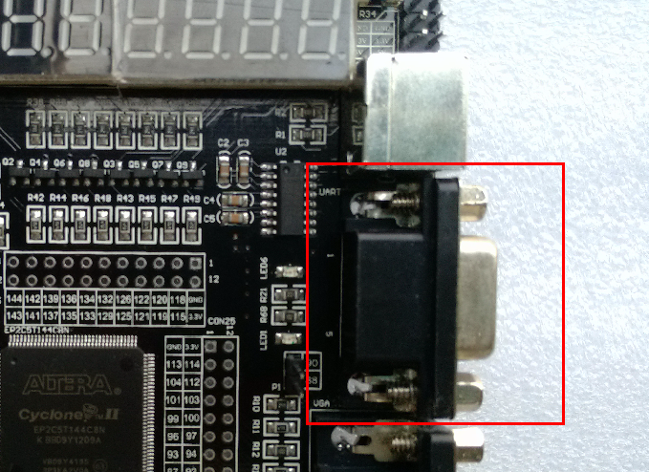

## 接下载线

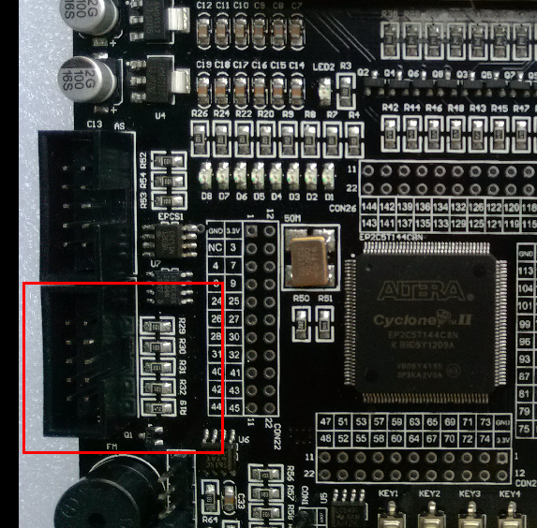

## 现在电脑装串口线驱动

R340qd.zip

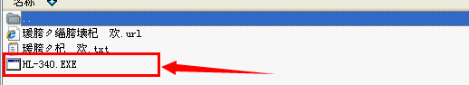

双击进行安装

## 设置串口调试助手

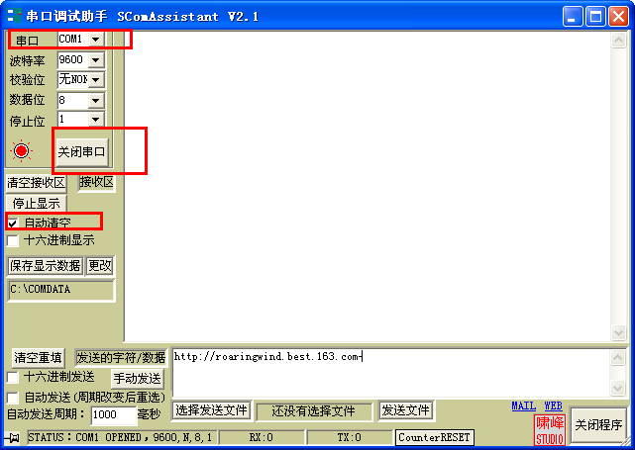

Com1要根据电脑接入的串口标号，

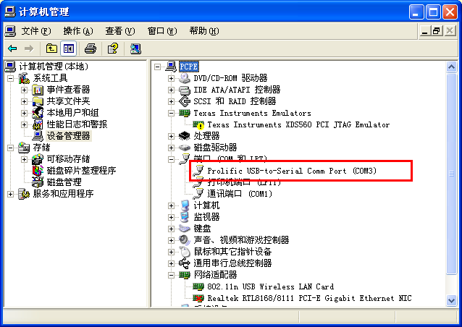

## 接入测试电压

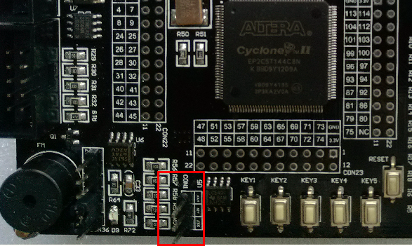

中间插针为测试电压输入端，上面那个是3.3V，下面那个是地。